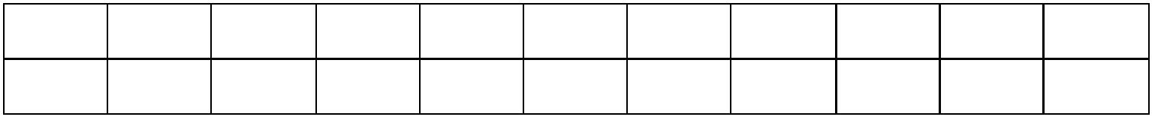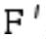高一物理 I 答案（恩施）
题号 1 2 3 4 5 6 7 8 9 10
答案 B D D C B A C BD AD BC
11．每空 2 分
（1）AC （2）3.0 （3）偏小
12．第一空 1 分其它每空 2 分
（1） （2） BD （3）①A ②D ③B
13．（1）以 A、B 整体为研究对象：
竖直方向平衡方程：T₁cos45° = 4mg
水平方向平衡方程：T₁sin45° = T₃
解得：轻绳 3 的拉力 T₃ = 4mg ................... 4 分
（2）以 B 球为研究对象，分析受力：
竖直方向平衡方程：T₂sinθ = 3mg
水平方向平衡方程：T₂cosθ = T₃
解得：T₂ = 5mg ................... 9 分
θ = 37°方向与水平方向成 37°斜向左上方 ................... 10 分
14．（1）v₀ = 288km/h = 80m/s
v = 72km/h = 20m/s
x = 3km = 3000m
高铁做匀减速直线运动：v² - v₀² = 2ax
代入数据：a = -1m/s²
加速度大小为 1m/s²（负号表示方向与运动方向相反） ................... 4 分
（2）① 高铁列车减速方案进站
减速阶段加速度大小 a₁=v₀/t _{减} = 0.8m/s²
减速位移：v² = 2a₁x₁
代入数据：x₁ = 4000m
减速位移等于加速位移
所以总位移：x _{总} =2 x₁ = 8000m ...................9 分
② 吊箱方案减速时间：由 v = v₀ + a t _{减吊}，
代入数据：t _{减吊} = 60s
加速时间：t _{加吊} = t _{减吊} = 60s
吊箱方案总时间：t _{吊箱} = t _{减吊} + t _{加吊}= 120s
停车方案总时间：t _{停车} = t _{减停} + t _{停} + t _{加停} = 500s ...................12
第 1 页 共 3 页

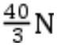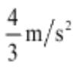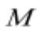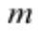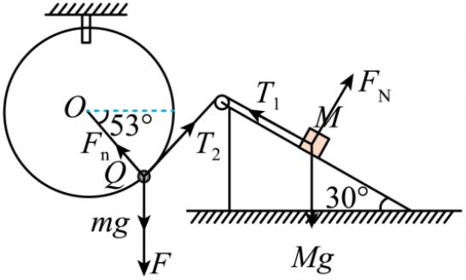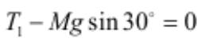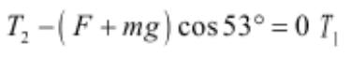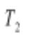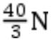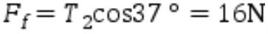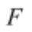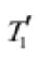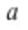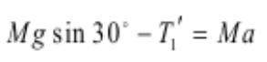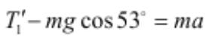分
停车方案比吊车方案多行驶的距离为：Δs=x _{总}-2x=2000m
这段距离用时：t=Δs/v₀ =25s
故节省时间：Δt = t _{停车}-t _{吊箱}-t= 355s ...................16
分
15．.....（1） ；（2）16N；（3）
【详解】（1）对小物块 和小球 分别受力分析，如下图所示，根据平衡条件可得到
对物块
2 分
对小球
与 大小相等有
T₁=T₂=20N 2 分
联立解得
F = 2 分
（2）小物块 与斜面体相对静止，可看作一整体，并对地面静止，因此细线上的张力 在水平方向上的
分力大小即为地面对斜面体的摩擦力大小
5 分
（3）设撤去 的瞬间细线上的张力为 ，小物块的加速度为 ，根据牛顿第二定律得，对小物块 、对
小球 分别为
3 分
3 分
联立解得
第 2 页 共 3 页

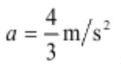2 分
第 3 页 共 3 页

